**BOR3BỘ CÔNG THƯƠNG**

**TRƯỜNG CAO ĐẲNG KỸ THUẬT CAO THẮNG**

**KHOA CÔNG NGHỆ THÔNG TIN**

**...** 🙢 🕮 🙠 **...**



**BÁO CÁO MÔ TẢ CHỨC NĂNG APP**

**TIN TỨC CAO THẮNG**

**GVHD: Thầy Lữ Cao Tiến**

**SVTH: Nguyễn Văn Trường 0306191289**

**Nguyễn Văn Su Ren 0306191265**

**LỚP: CDTH19PMC**

**TP.HỒ CHÍ MINH, ngày 10 tháng 05 năm 2022**

|  |  |  |  |
| --- | --- | --- | --- |
| **Version** | **Tác giả** | **Thời gian** | **Lý do** |
| V1.0 | Nguyễn Văn Trường | 05/06/2022 |  |
|  |  |  |  |
|  |  |  |  |

1. GIỚI THIỆU
   1. Phạm vi
   2. Giới thiệu
2. MÔ TẢ
   1. Tổng quan hệ thống

* Hệ thống xem tin tức của trường Cao Đẳng Kỹ Thuật Cao Thắng
* Quản lý tài khoản cung cấp chức năng thay đổi thông tin cá nhân, đăng nhập, đăng xuất
* Quản lý thông báo cho phép xem các thông báo mới đăng từ đoàn khoa của trường
* Trang chủ cung cấp các chức năng cho phép xem các bài viết từ đoàn khoa của trường

Chức năng hệ thống

Chức năng hệ thốn

Học bổng

Fanpage

Đoàn Thanh Niên

Phòng CTCTHSSV

Phòng đào tạo

Xem tất cả

Trang chủ

Xem thông báo

Thông báo

Sửa thông tin cá nhân

Xem thông tin cá nhân

Đăng nhập

Đăng ký

Quản lý tài khoản

Đăng xuất

* 1. Mô tả chi tiết
     1. Quản lý tài khoản
* Giao diện: Màn hình bắt đầu, đăng nhập, đăng ký, xem thông tin, sửa thông tin

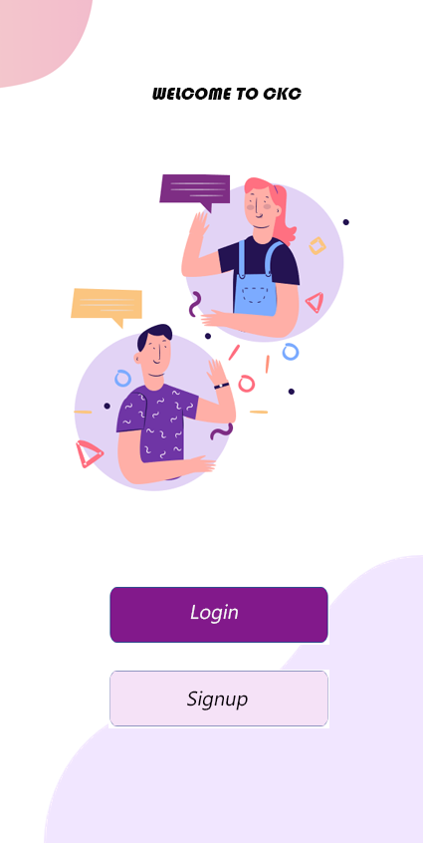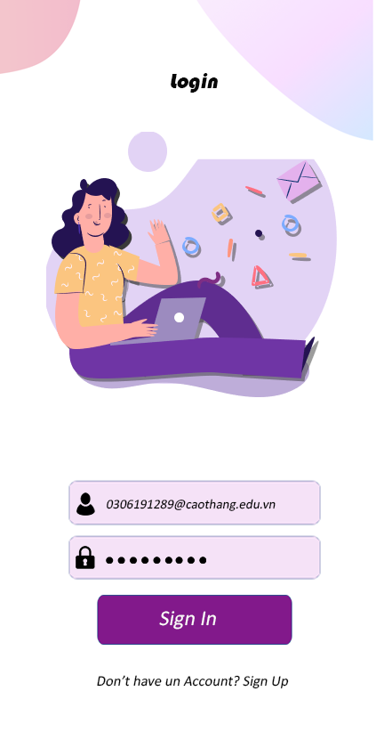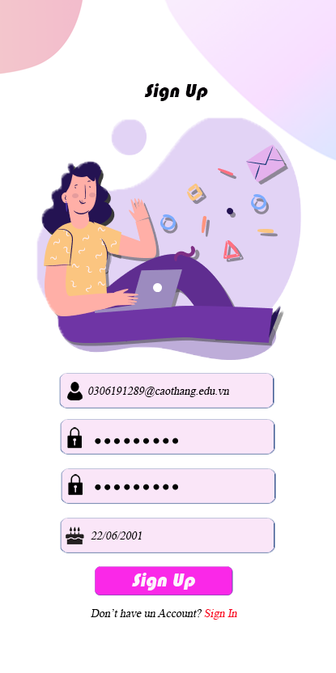

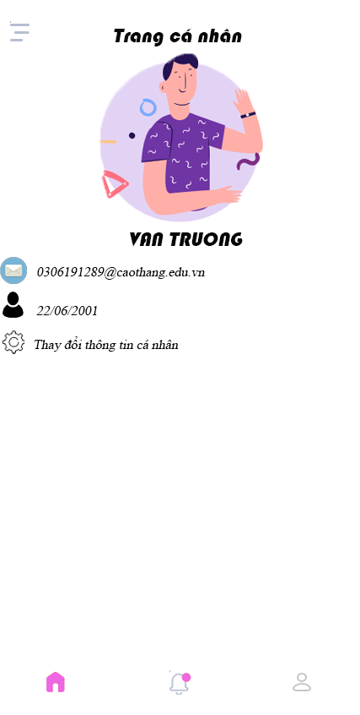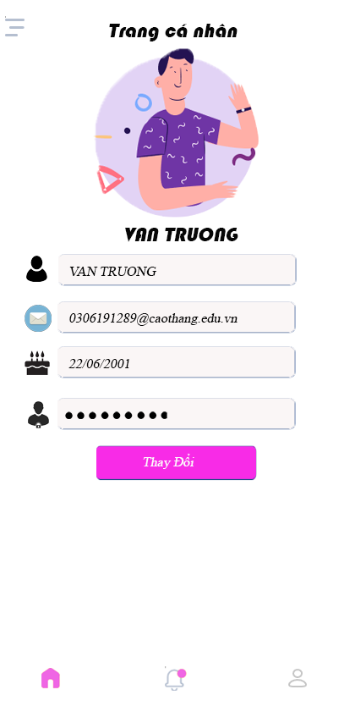

Mô tả:

|  |  |  |
| --- | --- | --- |
| ID | Chức năng/giao diện | Mô tả |
| RT-01 | Màn hình bắt đầu | * Nhấp vào nút login để đăng nhập nếu như bạn đã có tài khoản. * Nhấp vào nút sign up để đăng ký tài khoản |
| RT-02 | Đăng ký | * Cần điền vào các trường: Email, mật khẩu, xác nhận mật khẩu, ngày sinh. * Nhấn nút Sign Up để tiến hành đăng ký * Nhấn vào Sign In để quay trở về màn hình đăng nhập * Các ô Email, mật khẩu và xác nhận mật khẩu, ngày sinh:   + Ô email: Chỉ được phép nhập email của trường Cao Đẳng Kỹ Thuật Cao Thắng  + Ô mật khẩu: Yêu cầu nhập chuỗi text tối thiểu 8 ký tự  + Ô xác nhận mật khẩu: Yêu cầu nhập đúng mật khẩu như trên ô mật khẩu  + Ô ngày sinh: Yêu cầu nhập ngày sinh, ngày sinh không được lớn hơn ngày hiện tại  Nếu như không đáp ứng được các yêu cầu trên, App sẽ hiện ra thông báo lỗi. Không thể đăng ký tài khoản!    Đăng ký thành công, hệ thống sẽ hiển thị thông báo thành công. Quay lại trang đăng nhập để đăng nhập. |
| RT-03 | Đăng nhập | * Cần điền thông tin vào các trường Email và password |
| RT-04 | Xem thông tin cá nhân | * Nhấn vào icon account -> hiển thị thông tin chi tiết bao gồm: Hình ảnh, tên đăng nhập, email, ngày sinh, thay đổi thông tin cá nhân |
| RT-05 | Thay đổi thông tin cá nhân | * Để thay đổi thông tin cá nhân, chọn vào icon account -> Nhấn vào thay đổi thông tin cá nhân   ->Hiển thị màn hình thay đổi thông tin cá nhân    Tại đây người dùng có thể đổi tên hiển thị, địa chỉ email, ngày sinh, mật khẩu  Lưu ý: Email bắt buộc phải là email Cao thắng, ngày sinh không được lớn hơn ngày hiện tại, mật khẩu bắt buộc phải lớn hơn 8 ký tự |
| RT-06 | Đăng xuất | * Để đăng xuất, nhất vào dấu 3 gạch ở góc trái trên màn hình -> chọn đăng xuất |

* 1. Thông báo

Giao diện:

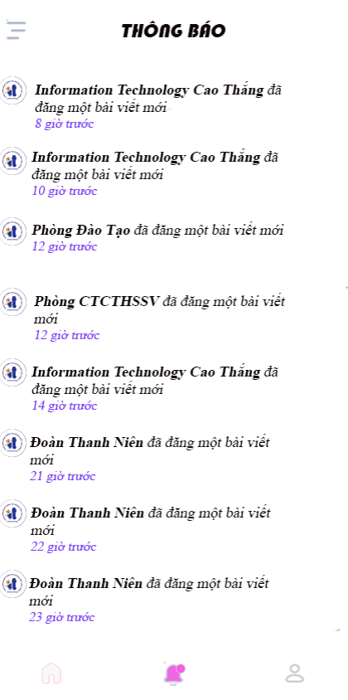

Mô tả:

|  |  |  |
| --- | --- | --- |
| RT-07 | Thông báo | Để xem được thông báo, chọn vài icon thông báo -> hiển thị màn hình thông báo    Tại đây người dùng có thể xem lại các thông báo, bao gồm phòng ban đăng thông báo, thời gian. |

* 1. Trang chủ

Giao diện:

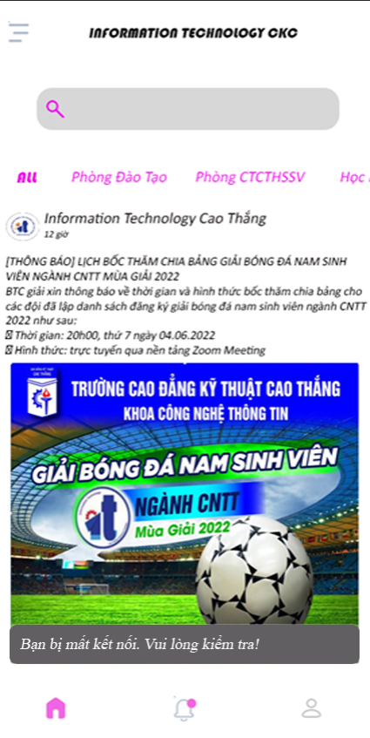

Mô tả:

|  |  |  |
| --- | --- | --- |
| RT-07 | Trang chủ | Tại màn hình home, hiển thị các danh sách các phòng ban: Phòng đào tạo, phòng CTCTHSSV…Tại đây người dùng có thể xem các thông báo theo phòng ban |
| RT-09 | Tìm kiếm | Để tìm kiếm bài viết, nhấp vào ô tìm kiếm nhập nội dung tìm kiếm và nhấp tìm kiếm |
| RT-10 | Drawer | Để xem thông tin cơ bản nhấp vào dấu 3 gạch ở trên góc trái màn hình |